Giải bài tập Unit 2 Pronunciation tiếng Anh 6 sách Cánh Diều giúp các em học tốt Tiếng Anh 6.

Giải bài tập Tiếng Anh 6 Unit 2 Pronunciation

A. Listen and repeat
(Nghe và đọc lại.)
1. /æ/, animal
2. /eɪ/, name

B. Complete the chart below. Use the words in the box. Listen and check your answers.
Dịch
Hoàn thành bảng dưới đây. Sử dụng các từ trong hộp. Nghe và kiểm tra câu trả lời của em
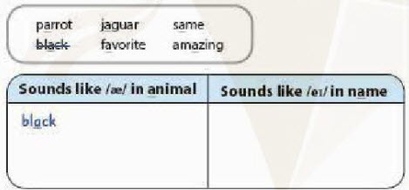
Answer
Sound like /æ/ in animal | Sound like /eɪ/ in name
black  parrot  jaguar | same  favorite  amazing

C. Work with a partner. Take turns to read the words in B.
Answer
Học sinh tự thực hành nói với bạn của em. Thay nhau nói các từ ở phần B
~/~
Giải bài tập Tiếng Anh 6 Unit 2: Monkeys are Amazing! - Pronunciation sách Cánh Diều do Đọc tài liệu tổng hợp, hi vọng sẽ giúp các em học tốt môn Tiếng Anh 6 thật thú vị và dễ dàng.

